|  |  |  |
| --- | --- | --- |
| Datum:  **21.12.2023** | **SPŠ CHOMUTOV** | Třída:  **A4** |
| Číslo úlohy:  **9** | **Měření na převodníku f/U** | Příjmení:  **Skuthan** |

**Zadání:**

Ověřte činnost převodníku f/U v rozsahu kmitočtů 100Hz až 10kHz. Změřte převodní charakteristiku převodníku kmitočtu na napětí a určete její konstantu a nelinearitu od ideální strmosti 1V/KHz.

**Schéma:**

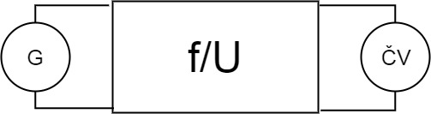

**Tabulka přístrojů:**

|  |  |  |  |
| --- | --- | --- | --- |
| **Název nástroje:** | **Označení:** | **Údaje:** | **Ev. číslo:** |
| Zdroj | U | AUL310 | LE4 1045 |
| Generátor | G | HP 33120A | LE 100 |
| Mlutimetr | ČV | H 34401A | LE 94 |
| Převodník f/U | f/U | - | LE2 2155 |

**Postup:**

* Zapojení dle schématu.
* Zakreslení ideální charakteristiky.
* Zakreslení reálné charakteristiky vycházející z měření.
* Vhodné zobrazení.

**Program:**

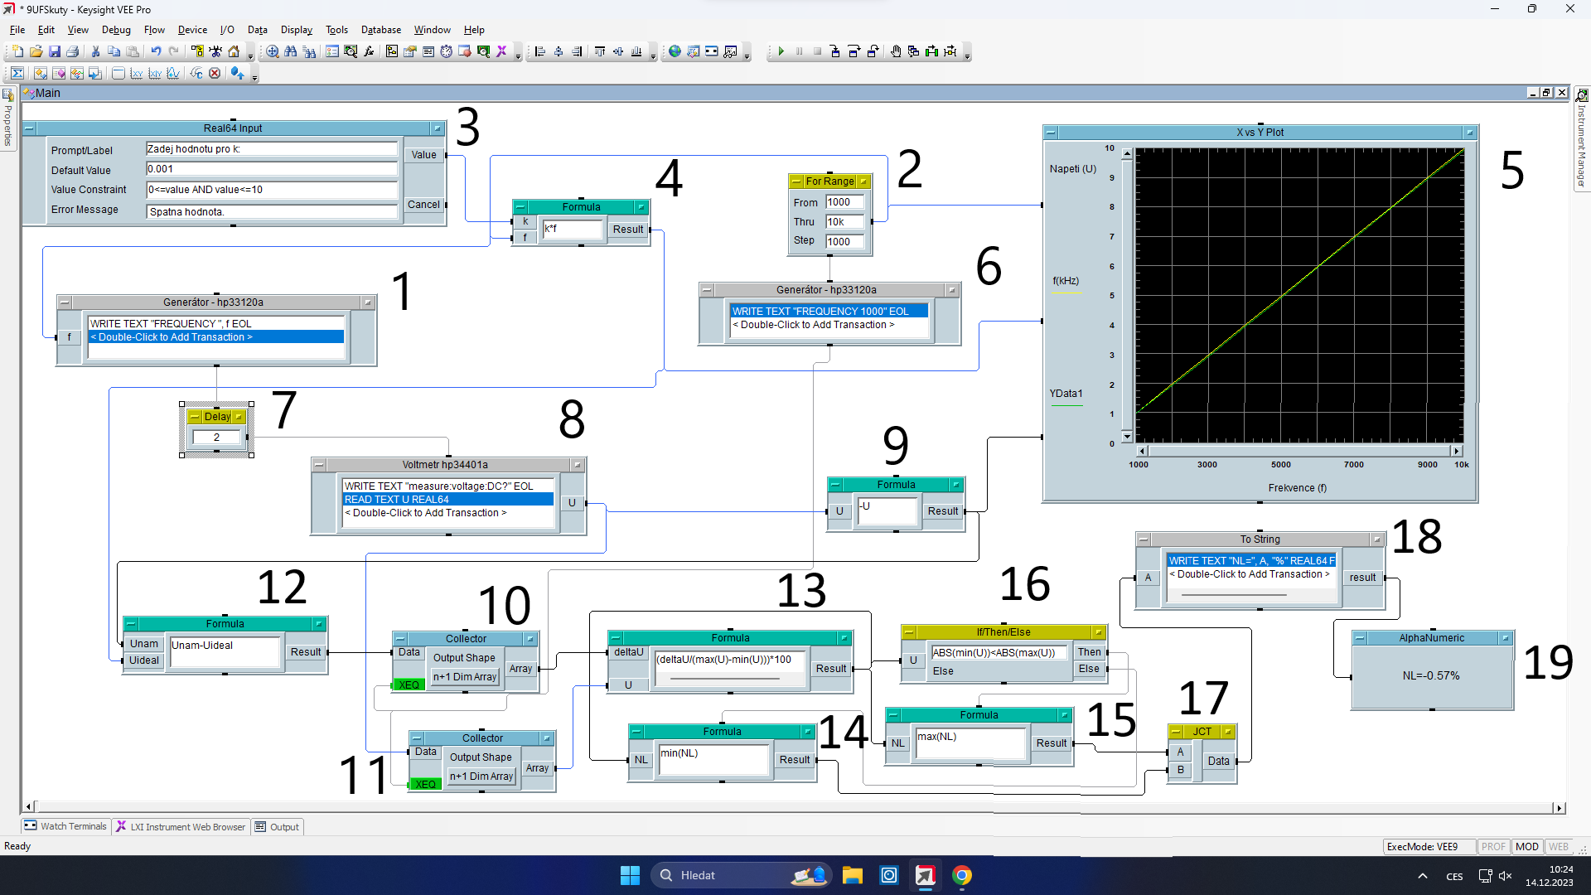

**Výpis programu:**

Blok 1: Nastavení generátoru (jenom na sinusové napětí, TTL nastavení nebylo nutné kvůli tomu, že jsme zapojili výstup sync).

Blok 2: For range = rozsah nastavované frekvence s definovaným krokem 1000Hz (rozsah 1kHz-10kHz, krok 1kHz).

Blok 3: Zadaná převodní konstanta (1V/KHz=0,001V/Hz).

Blok 4: Teoretický výpočet napětí pomocí převodní konstanty a vstupní frekvence.

Blok 5: X versus Y plot = Vykreslení ideální (teoretické) charakteristiky a reálné naměřené charakteristiky.

Blok 6: Nastavení generátoru: Nastavení frekvence na 1000Hz.

Blok 7: Zpoždění 2 sekundu pro měření hodnoty.

Blok 8: Nastavení multimetru měření DC napětí.

Blok 9: Formule pro převrácení hodnoty naměřeného napětí (invertor). Výsledné napětí by bylo záporné, pro lepší porovnání s ideální charakteristikou jsme změnili znaménko.

Blok 10: Kolektor pro delta U.

Blok 11: Kolektor pro napětí z generátoru.

Blok 12: Formule pro výpočet rozdílu mezi naměřeným napětím a ideálním napětím.

Blok 13: Výpočet nelinearity převodní charakteristiky– vstupem je kolektor (10) a výpočet ideálního Umax-Umin .

Blok 14: Vypíše nejmenší hodnotu nelinearity.

Blok 15: Vypíše největší hodnotu nelinearity.

Blok 16: Podmínka pro vyhodnocení největší hodnoty nelinearity převodní charakteristiky (Pokud je absolutní hodnota nejmenšího čísla větší než maximální hodnota, pak je maximální nelinearita záporná , pokud ne, tak je kladná.

Blok 17: Uzel, slouží pro propojení s To string (jen jedna formule bude aktivní kvůli podmínce), kde se hodnota vhodně upraví před zobrazením (desetinné místa).

Blok 18: To String = úprava hodnoty před vypsáním (počet desetinných míst).

Blok 19: Alfanumerický displej = zobrazení vypočtené převodní konstanty a maximální nelinearity.

**Výpočty:**

Teoretický výpočet napětí dle převodní konstanty a vstupní frekvence:

$$U=k×f$$

Nelinearita převodní charakteristiky:

$$NL=\frac{U_{naměřené}-U_{ideální}}{U_{max}-U_{min}}$$

**Závěr:**

Výsledkem naší práce je program, který nejprve vykreslí ideální charakteristiku převodníku f/U a poté vykreslí reálnou charakteristiku.